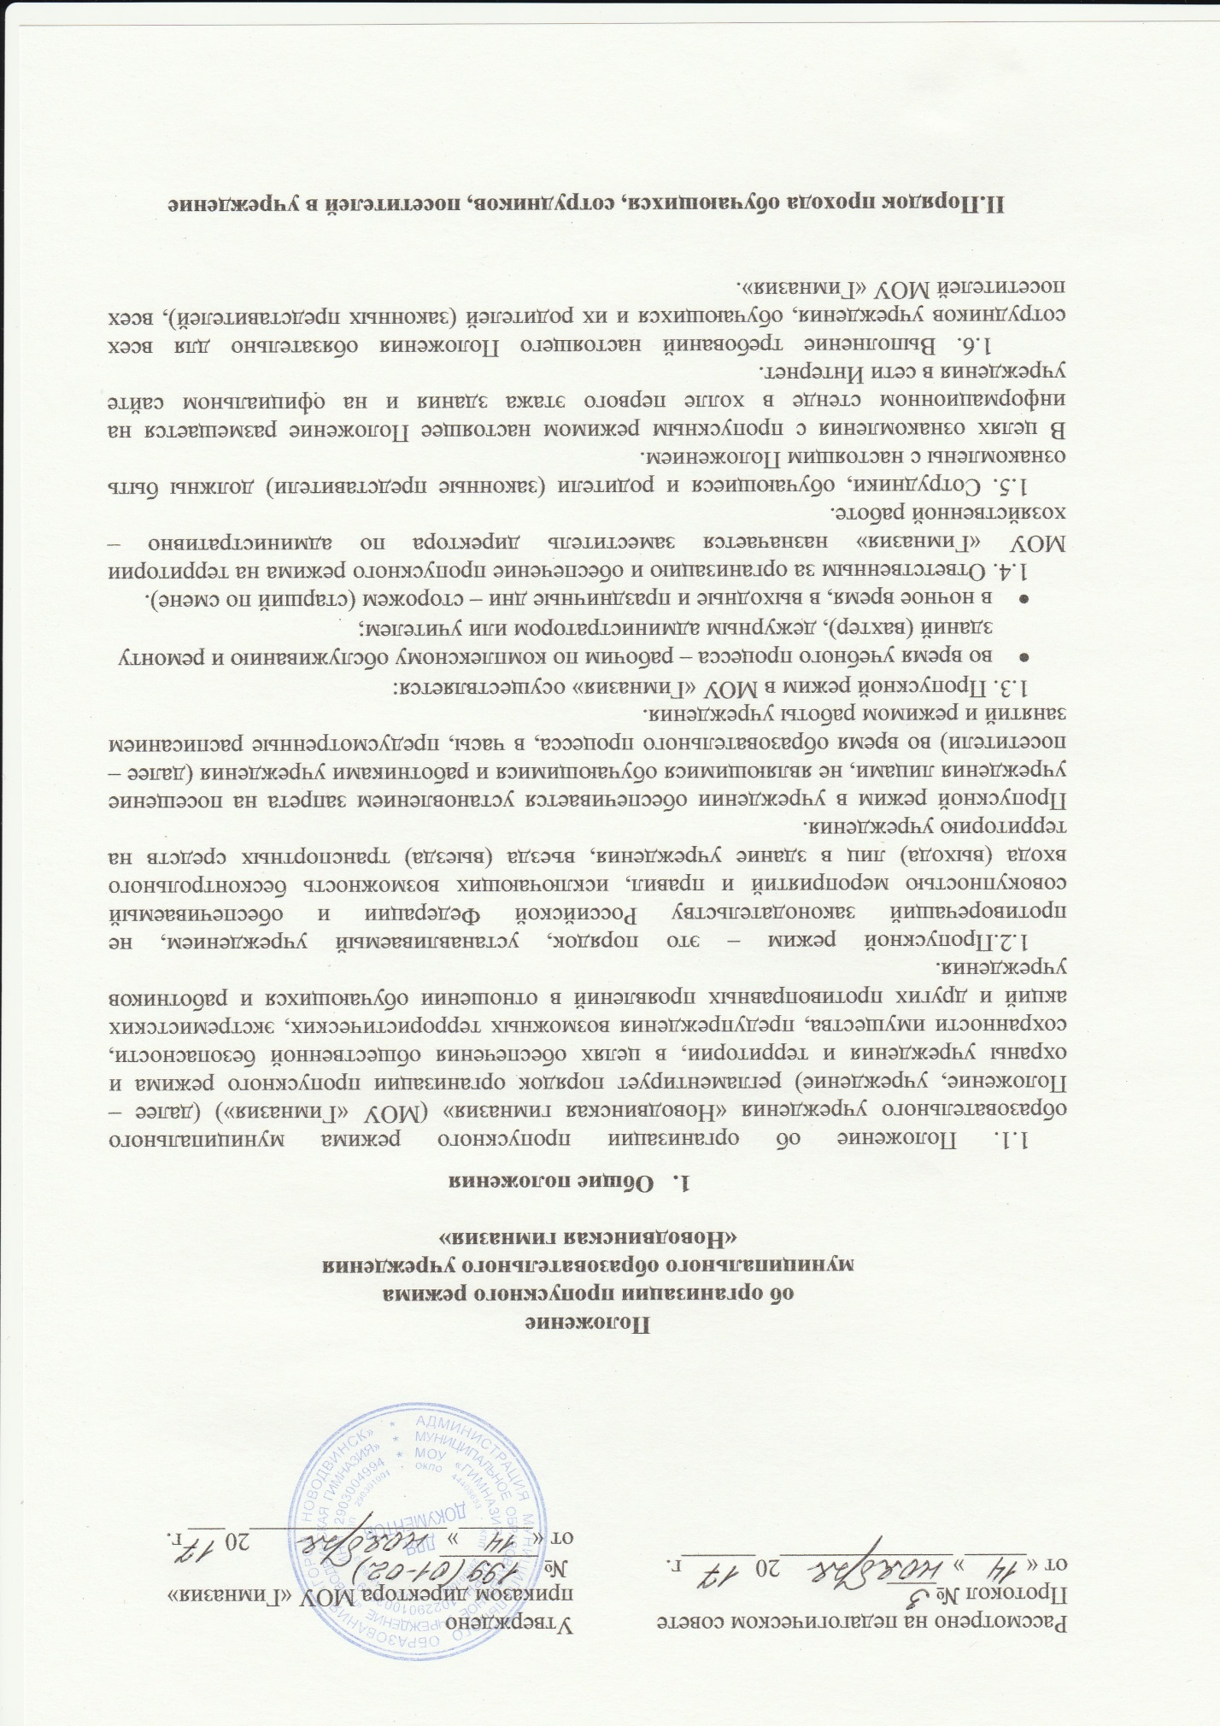

2.1. Пропускной режим в здание обеспечивается сотрудниками, назначенными ответственными за пропускной режим приказом руководителя МОУ «Гимназия».
2.2. Обучающиеся, сотрудники и посетители проходят в здание через центральный вход.
2.3. Центральный вход в здание должен быть закрыт в выходные и нерабочие праздничные дни. В рабочие дни центральный вход закрывается в 20.00. В случае проведения массовых мероприятий (классные вечера, родительские собрания и т.п.) организаторы мероприятия письменно уведомляют о его проведении руководителя учреждения.
2.4. Открытие/закрытие дверей центрального входа в выходные и нерабочие праздничные дни осуществляется сторожем.

III.Организация пропускного режима

3.1. Лицом, ответственным за пропускной режим, в целях контроля входа (выхода) посетителей ведется журнал регистрации посетителей.
Журнал регистрации посетителей заводится в начале учебного года (1 сентября) и ведется до начала нового учебного года (31 августа следующего года).
Журнал должен быть прошит, страницы в нем пронумерованы. На первой странице журнала делается запись о дате его заведения.
Замена, изъятие страниц из журнала регистрации посетителей запрещены.
3.2. Пропускной режим для обучающихся.
3.2.1. Вход обучающихся в учреждение на учебные занятия осуществляется без предъявления документов и записи в журнале регистрации посетителей.
Обучающиеся допускаются в здание с 8.00.
3.2.2. Выход обучающихся из здания учреждения, до окончания учебных занятий, разрешается только на основании личного разрешения классного руководителя, врача или представителя администрации.
3.2.3. Выход обучающихся из здания учреждения в учебных целях (учебные занятия по физкультуре, технологии, биологии и др.), а также на экскурсии или другие мероприятия осуществляется только в сопровождении сотрудника учреждения, ответственного за данное мероприятие.
3.2.4. Во внеурочное время для посещения дополнительных занятий обучающиеся пропускаются в соответствии с планом работы учреждения. Копия расписания всех занятий, а также время их проведения должны находится у ответственного за пропускной режим.
3.2.5. Во время каникул обучающиеся допускаются в учреждение согласно плана мероприятий, утвержденного руководителем учреждения, и в присутствии ответственного лица за проводимое мероприятие.
3.3. Пропускной режим для работников учреждения.
3.3.1. Руководитель учреждения, его заместители могут проходить и находиться в помещениях МОУ «Гимназия», а также в выходные и праздничные дни. Заместители уведомляют руководителя о своем пребывании в учреждении в устной форме.
3.3.2. Вход работников учреждения осуществляется на территорию образовательного учреждения без предъявления документа, без записи в журнале регистрации посетителей,
3.3.3. Педагогическим работникам рекомендовано прибывать не позднее, чем за 15 минут до начала учебных занятий.
3.3.4.Работник, которым необходимо для выполнения своих должностных обязанностей взять ключ, делают соответствующую запись в журнале регистрации выдачи ключей. По завершении работы ключ в обязательном порядке должен быть сдан, о чем вновь делается соответствующая запись.
3.3.5. Все работники учреждения в выходные и праздничные дни могут проходить и находиться в помещениях учреждения только с разрешения руководителя.
3.3.6. Учителя, члены администрации обязаны заранее предупредить руководителя учреждения о времени запланированных встреч с отдельными родителями, а также о времени и месте проведения родительских собраний, других массовых мероприятий.
3.4. Пропускной режим для родителей (законных представителей) обучающихся.
3.4.1. С учителями родители (законные представители) встречаются после уроков только по предварительной договоренности или (в экстренных случаях) во время перемены.
3.4.1. Для встречи с учителями, или администрацией школы родители (законные представители) сообщают ответственному за пропускной режим свои данные (фамилия, имя, отчество), фамилию, имя, отчество учителя или администратора, к которому они направляются, фамилию, имя своего ребенка, класс в котором он учится. Ответственный делает соответствующую запись в журнале регистрации.
3.4.2. Родителям не разрешается проходить в школу с крупногабаритными сумками, в противном случае они оставляют их на посту ответственного за пропускной режим или разрешают их осмотреть.
3.4.3. В случае незапланированного прихода в школу родителей (законных представителей), дежурный выясняет цель их прихода и пропускает в школу только с разрешения администрации.
3.4.4. Родители, провожающие и встречающие своих детей по окончании уроков, ожидают их на улице или у фойе 1 – го этажа. Для родителей первоклассников устанавливается адаптивный пропускной режим, который оговаривается руководителем МОУ «Гимназия» на родительских собраниях.
3.4.5.В случае необходимости присутствия родителей (законных представителей) в здании МОУ «Гимназия» (подготовка к мероприятиям, видео-, фотосъемка и т.п.) родители (законные представители) ставят в известность классного руководителя и пишут заявление о проводимом мероприятии на имя руководителя МОУ «Гимназия». Находится родители (законные представители) в здании могут только после получения разрешения и в присутствии работника учреждения.
3.5. Пропускной режим для посетителей учреждения.
3.5.1. Посетители – это все лица, не являющиеся обучающимися, их родители (законные представители) и сотрудниками учреждения. К ним относятся: рабочие подрядных организаций, работники вышестоящих организаций, участники открытых мероприятий учреждения, посторонние (случайные посетители) и др.
3.5.2. Посетители осуществляют вход в учреждение на основании паспорта или иного документа, удостоверяющего личность, с фиксацией в журнале регистрации посетителей.
3.5.3. При наличии у посетителей ручной клади ответственный за пропускной режим предлагает добровольно предъявить содержимое ручной клади. В случае отказа посетитель не допускается в учреждение.
3.5.4. Посетители перемещаются по зданию учреждения в сопровождении лица сотрудника учреждения.
3.5.5. У посторонних (случайных) лиц ответственный за пропускной режим обязан выяснить цель их прихода, проверить документы и доложить о них администрации МОУ «Гимназия», пропускать этих лиц только с разрешения администрации.
3.5.6. При несоблюдении посетителем порядка организации пропускного режима в здании учреждения лицо, ответственное за пропускной режим, незамедлительно информирует руководителя учреждения и действует по его указаниям либо применяет устройство тревожной сигнализации с целью вызова сотрудников охраны.

IV. Пропускной режим для транспорта
4.1. Въезд автотранспорта на территорию МОУ «Гимназия» контролирует ответственный за пропускной режим или сторож.
4.2.Допуск без ограничений на территорию МОУ «Гимназия» разрешается автомобильному транспорту экстренных и аварийных служб: скорой медицинской помощи, пожарной охраны, управления внутренних дел.
4.3. Стоянка личного транспорта работников учреждения на территории МОУ «Гимназия» осуществляется на основании письменного заявления работника в специально отведенном месте. Ответственный за организацию пропускного режима составляет список личного автотранспорта с указанием фамилии, имени, отчества владельца, марки, регистрационного номера машины, время стоянки. Список автотранспорта, которому разрешен доступ на территорию учреждения, утверждается приказом руководителя МОУ «Гимназия».
4.4. После окончания рабочего дня, в выходные, праздничные дни, в ночное время въезд автотранспорта на территорию учреждения запрещен.
4.5. Обо всех случаях въезда транспортных средств на территорию учреждения без согласования или случаях длительного нахождения неустановленных транспортных средств на территории или в непосредственной близости от образовательного учреждения, транспортных средств, вызывающих подозрение, лицо, ответственное за пропускной режим, информирует руководителя учреждения и по его указанию при необходимости – территориальный орган Министерства внутренних дел Российской Федерации.
4.6.Данные о въезжающем на территорию образовательного учреждения автотранспорте фиксируются в Журнале регистрации автотранспорта.

Журнал регистрации автотранспорта
№  п\п | Дата | Марка, гос. номер автомобиля | Ф.И.О. водителя, организации, к которой принадлежит автомобиль | Документ, удостоверяющий личность водителя | Цель приезда | Время въезда в ОУ | Время выезда из ОУ | Подпись вахтера | Результат осмотра (примечания)
1 | 2 | 3 | 4 | 5 | 6 | 7 | 8 | 9 | 10

4.7.В случае, если с водителем в автомобиле есть пассажир, к нему предъявляются требования по пропуску в учреждение посторонних лиц. Допускается фиксация данных о пассажире в Журнале регистрации автотранспорта.
Действия лица, отвечающего за пропуск автотранспорта, в случае возникновения нештатной ситуации аналогичны действиям лица, осуществляющего пропускной режим в здание образовательного учреждения.

V.Организация пропускного режима при проведении ремонтных работ

5.1. При выполнении в учреждении строительных и ремонтных работ вход рабочих в учреждение осуществляется по списку, составленному подрядной организацией, согласованному с руководителем МОУ «Гимназия», без записи в журнале учета регистрации посетителей.
5.2.Производство работ осуществляется под контролем специально назначенного приказом руководителя МОУ «Гимназия» сотрудника учреждения.

VI.Контроль за организацией пропускного режима

6.1. Контроль обеспечения пропускного режима в здании и на территории МОУ «Гимназия» осуществляется:
- руководителем учреждения;
- заместителем директора по административно – хозяйственной работе;
- ответственным за пропускной режим;
- сторожем старшим по смене.
6.2. Прием здания сторожем страшим по смене производится следующим образом:
- ответственный за пропускной режим передает пост (вахту) сторожу старшему по смене, предварительно сделав запись в журнале приема – сдачи дежурства о наличии (отсутствии) ключей от всех помещений учреждения, аварийных и внештатных ситуациях, наличии людей в учреждении и т.п.
- принимая смену, сторож обязан:
- убедиться в готовности помещений к сдаче путем обхода здания с внешней стороны. В помещениях должны быть закрыты окна, форточки, отключен свет, необходимо уделять внимание на целостность стекол на окнах, отсутствие повреждений на внешнем ограждении, дверях;
- проверить исправность работы технических средств контроля за обстановкой, средств связи, наличие средств пожаротушения, документации поста;
- о выявленных недостатках и нарушениях производится запись в журнале приема - сдачи дежурства;
- доложить о произведенной смене и выявленных недостатках на пост пересдачи сигнальной кнопки КТС № 142.
- осуществлять пропускной режим в образовательном учреждении в соответствии с настоящим Положением;
- обеспечить контроль за складывающейся обстановкой на территории образовательного учреждения и прилегающей местности.
В утренние часы передача здания происходит в обратном порядке.

